FreteCheck

Especificação de Requisitos de Domínio

Autores: Alisson Alexandre, Murilo Povoa, Pedro Henrique Thauan Moraes | Data de emissão:
Revisor:  Gabriela Barbarán | Data de revisão  11/09/2024
FOLHA DE CONTROLE DE REVISÕES

Número da versão | Data de emissão | Registro de modificações
V1.0 | 09/06/2024 | Criação do documento;  Descrever objetivo;  Definir Requisitos de domínio;  Definir Casos de Uso;  Definir Modelo de Feature.

Índice
1 Objetivo do Documento 4
2 Requisitos de Domínio 4
3 Análise de Requisitos de Domínio 4
3.1 Casos de Uso 4
3.2 Modelo de Features 4

Objetivo do Documento
O objetivo do documento é fornecer uma descrição clara e detalhada dos requisitos de domínio que o FreteCheck deve atender, descrevendo quais são os requisitos comuns e variáveis, os Casos de Uso e o Modelo de Features.

Requisitos de Domínio
Deve-se descrever os requisitos comuns e variáveis da linha de produto de software.

Requisitos Domínio
ID | Descrição do Requisitos | Tipo Feature
RD1 | Cotar Frete | Obrigatório
RD2 | Acompanhar Encomenda | Obrigatório
RD3 | Receber Notificação | Obrigatório
RD4 | Autentificação | Obrigatório
RD5 | Cadastro na Plaforma | Obrigatório
RD6 | Acionar Suporte | Obrigatório
RD7 | Atender Chamado | Obrigatório
RD8 | Avaliar Entrega | Opcional
RD9 | Gerar Relatório | Opcional
RD10 | Pagamento PIX | Opcional
RD11 | Pagamento Débito | Opcional
RD12 | Pagamento Cartão de Crédito | Opcional
RD13 | Visualização do status das entregas | Opcional
RD14 | Rastrear entregas via ID | Opcional
RD15 | Dashboards de entregas para Relatório de Desempenho | Opcional
RD16 | Avaliação de Cliente Para Relatório de Desempenho. | Opcional
RD17 | Cotação de Frete com Sedex | Alternativo
RD18 | Cotação de Frete com Empresas Parceiras | Alternativo

Análise de Requisitos de Domínio

Neste item serão elaborados o diagrama de casos de uso e o modelo de features da LPS.

Casos de Uso
Elaborar o diagrama de casos de uso mostrando as features obrigatórias, opcionais e alternativas.

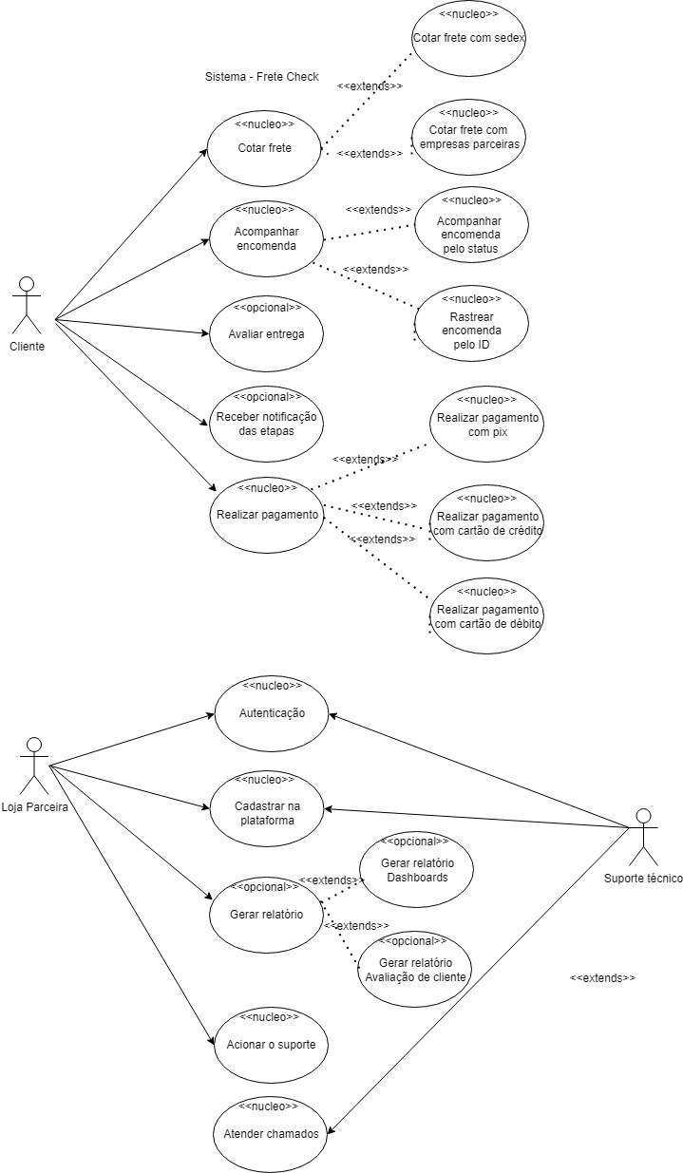

Modelo de Features
Elaborar o diagrama de features

